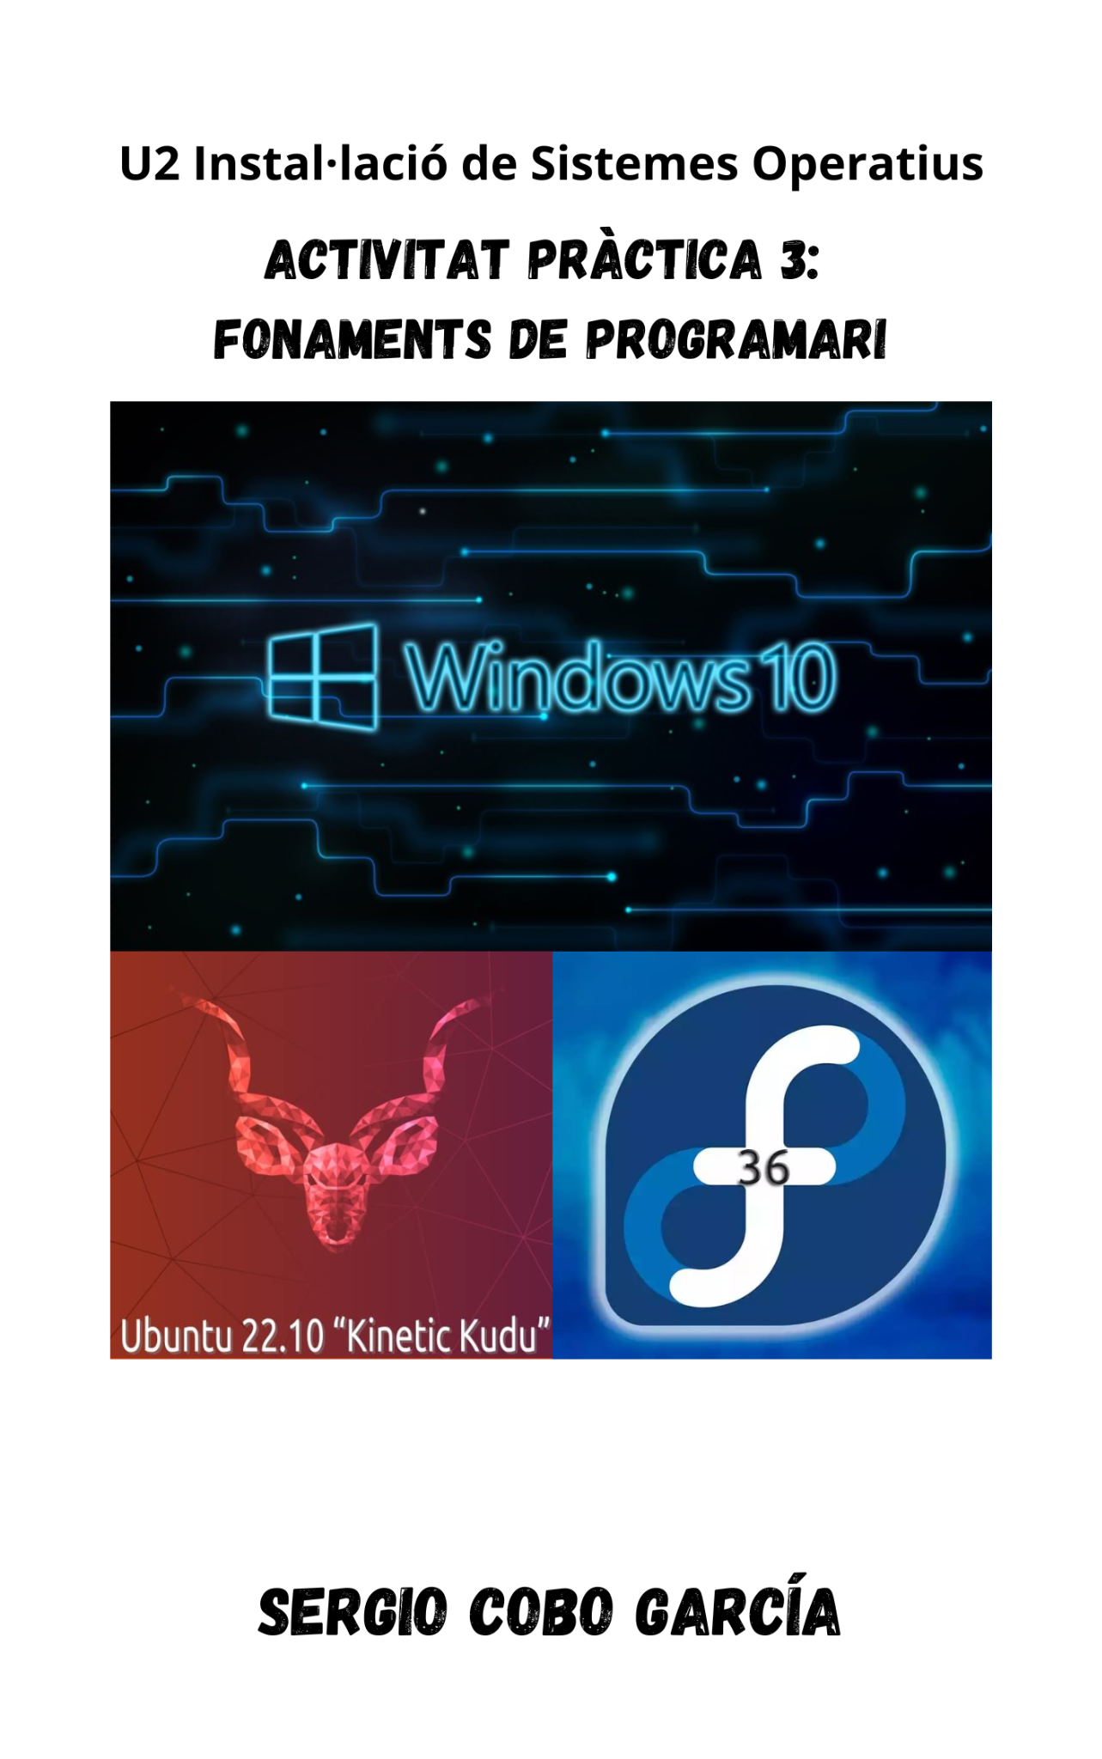
ÍNDEX
Comprovació dels requisits d'instal·lació 3
Instal·lació del sistema operatiu Windows 10 3
Restauració del sistema d'arrencada de Ubuntu 10
Instal·lació del sistema operatiu Fedora 36 12
Restauració del sistema d'arrencada de Fedora 17
Gestor d’arrencada per a Windows 20

Comprovació dels requisits d'instal·lació

01 | Busqueu els requisits d'instal·lació de Windows 10 i empleneu la taula següent amb els requisits mínims i recomanats d'instal·lació per al tipus d'arquitectura sobre el qual instal·lareu el sistema (x86):

WINDOWS 10 | Mínim | Recomanat
Processador | 1 GHz | 2GHz Dual Core
Memòria RAM | 1GB 32 bits / 2GB 64 bits | 4 GB
Disc dur | 16 GB 32 bits / 32 GB 64 bits | 50 GB

Instal·lació del sistema operatiu Windows 10

02 | Expliqueu com s'ha realitzat la còpia de seguretat del vostre disc dur virtual SSOO.Dual.

Per tenir una major seguretat per si passa algun error en el següent procés convé fer una còpia de la nostra màquina virtual amb Ubuntu abans de fer-li canvis. Per això fem clic dret damunt la màquina i pitjam a Clonar.
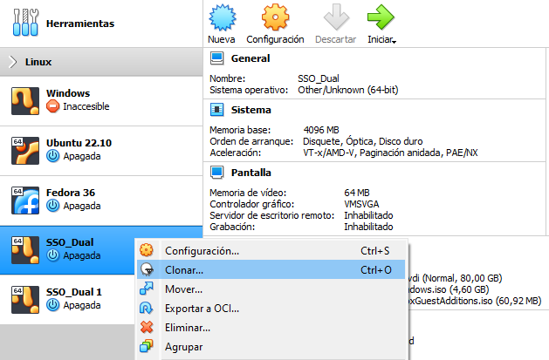

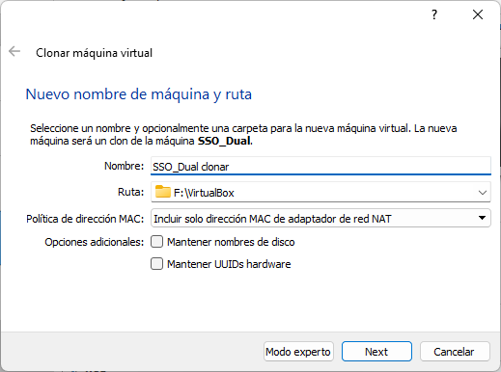

Jo trio fer una clonació completa de la meva màquina.
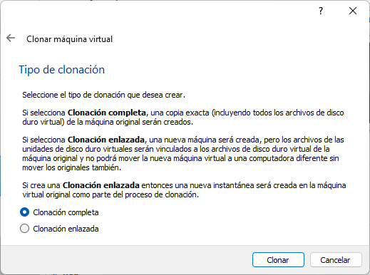

03 | Feu una captura de pantalla que demostri el procés mitjançant el qual heu instal·lat el sistema operatiu Windows 10.

Primer triam la ISO a partir de la qual volem instal·lar el Windows.
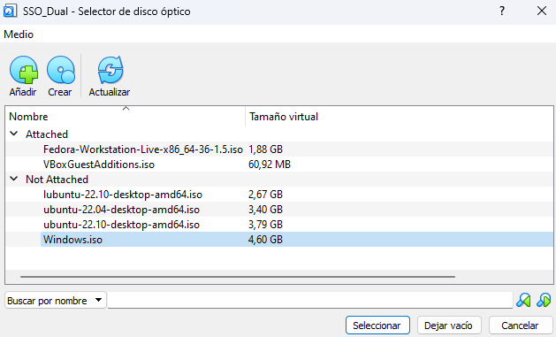

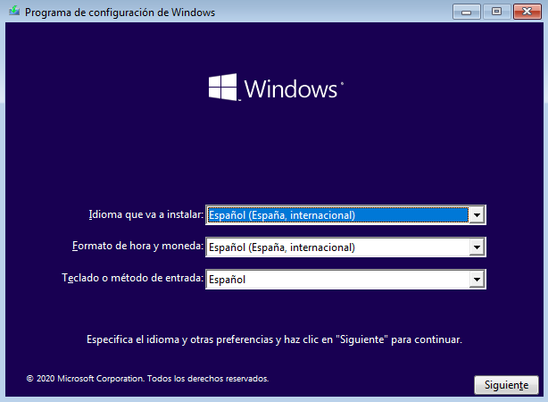

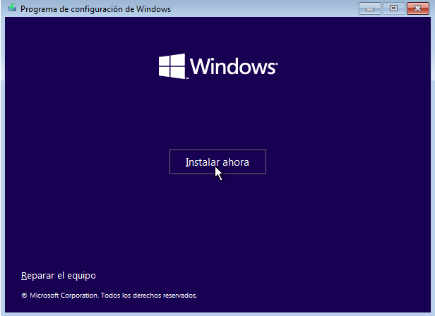

Seguidament haurem de triar la versió del sistema Windows que vulguem tenir.
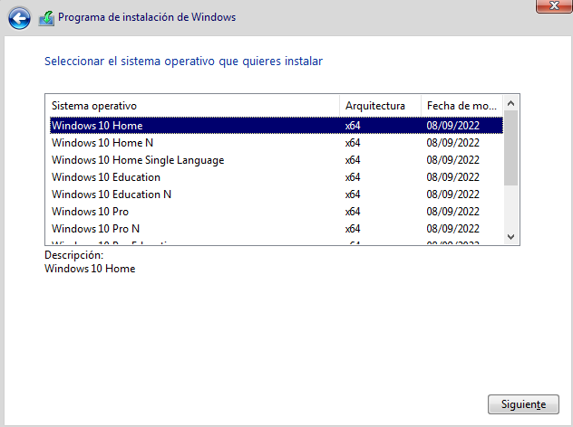

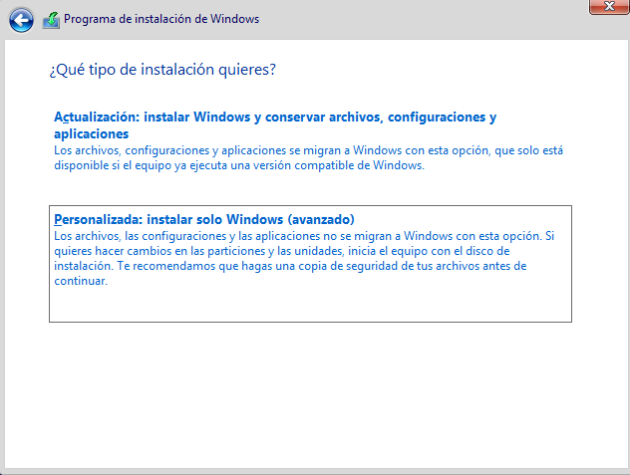

Ara haurem de seleccionar la partició corresponent al sistema Windows que li havíem atorgat, es podria tornar a revisar introduint a la terminal de Ubuntu gparted.
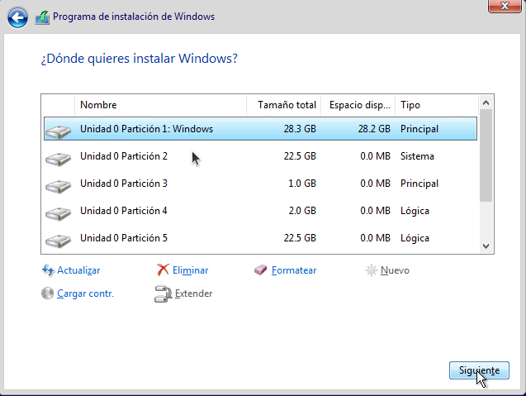

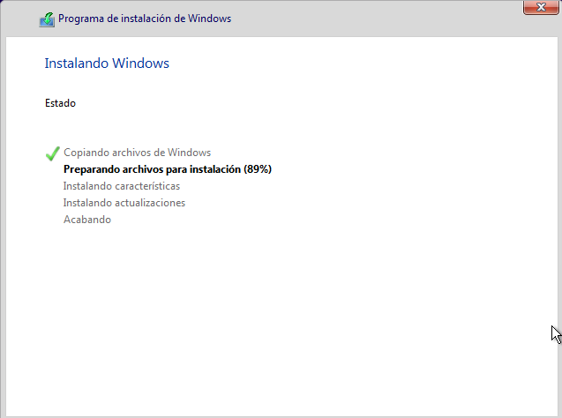

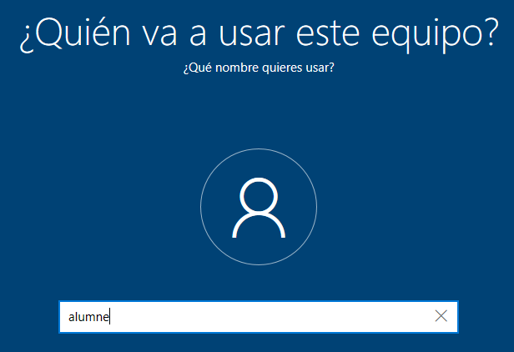

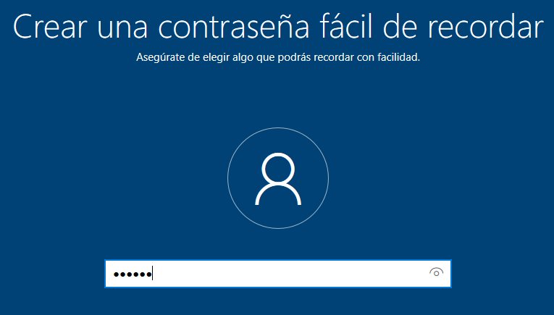

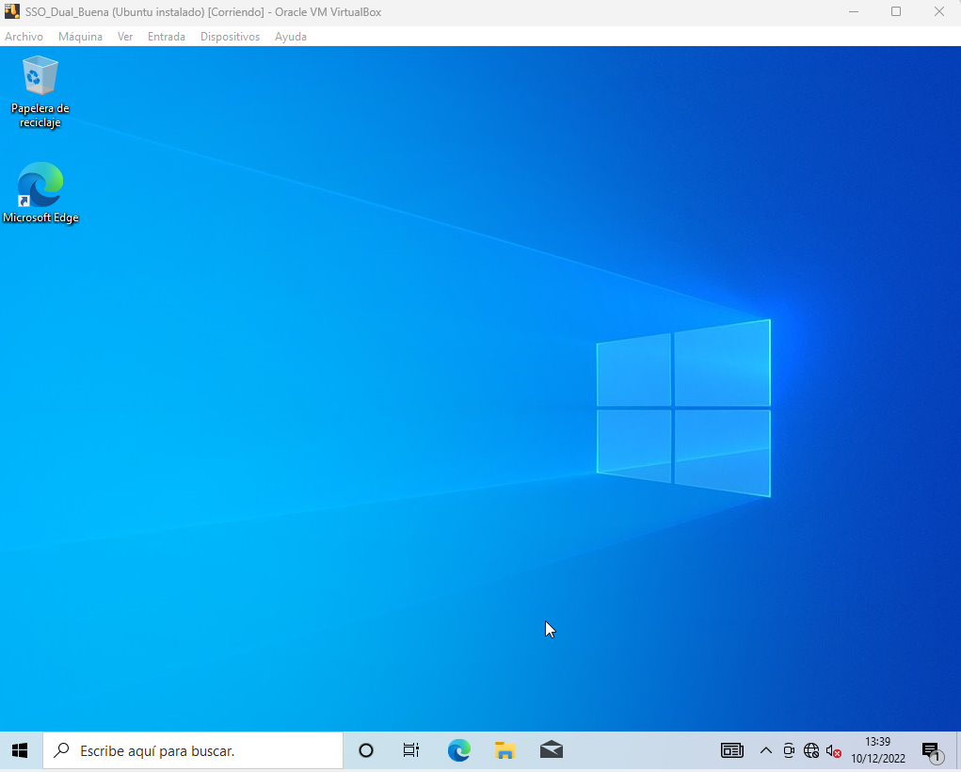

Restauració del sistema d'arrencada de Ubuntu

- Arrenquem la màquina virtual amb la ISO d'Ubuntu 22.10.
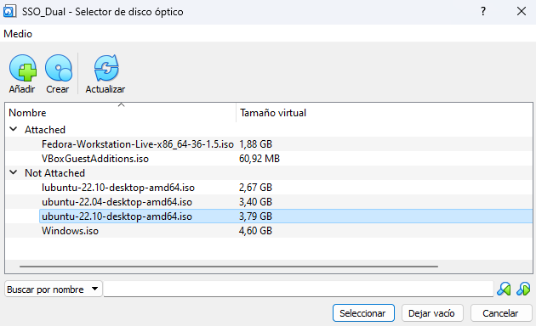

- Obrim un terminal i executam les comandes següents:
  - L’ordre fdisk -l, per veure les particions disponibles en el disc.
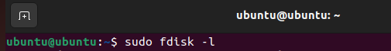
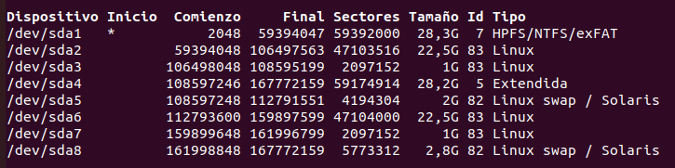

  - Muntam l'arrel del sistema a /mnt, empram la comanda mount /dev/sdaX /mnt. En el nostre cas la partició de Ubuntu és la sda2.

  - Tornam a instal·lar el grub al disc, fem servir grub-install --root-directory=/mnt/ /dev/sda.
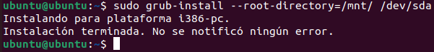

A més hem d’actualitzar el grub.
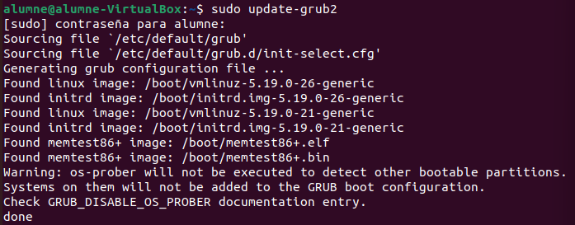

Ens ficam al següent arxiu.

Afegim la darrere línia que hi apareix a la següent captura.
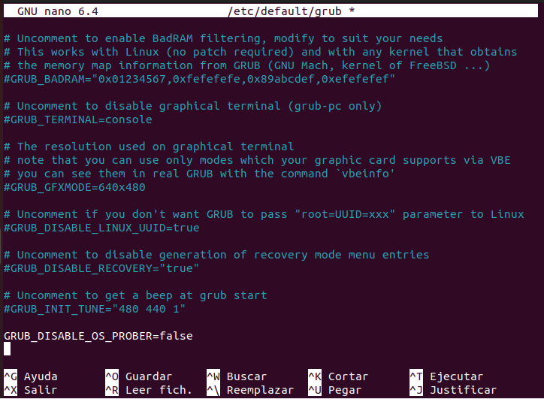

  - Reiniciam la màquina virtual, extraient la ISO d'Ubuntu. En principi ens haurà d'arrencar el sistema Ubuntu de nou.
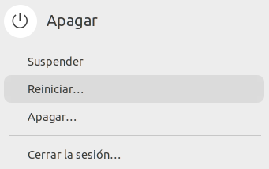

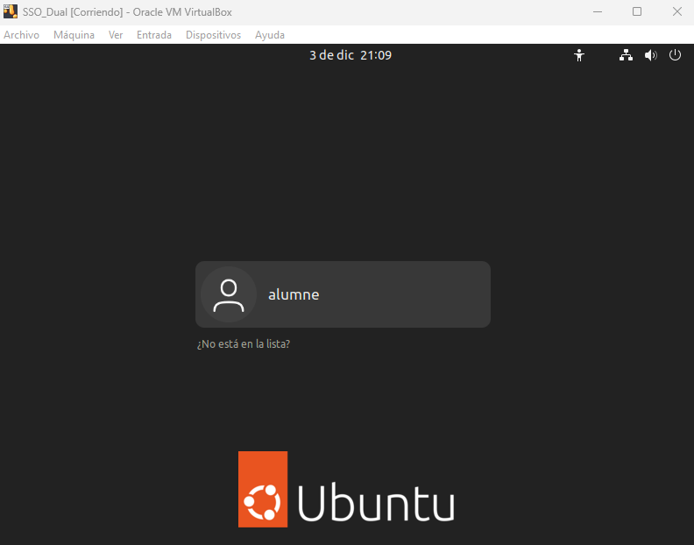

Instal·lació del sistema operatiu Fedora 36

Ara a més de l'Ubuntu i del Windows instal·larem el Fedora 36, seguint el mateix procés.
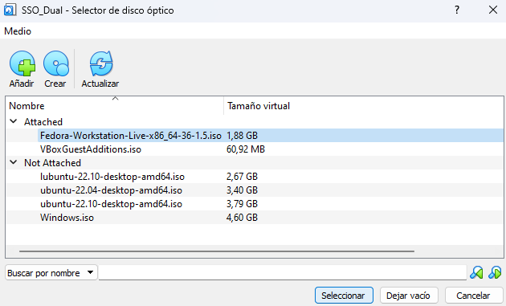

Donat el cas, si fos necessari, haurem de donar-li a la màquina almanco un processador més, ja que sinó no ens deixarà engegar-la per falta de processadors. A més es pot donar el cas de que haguem de desactivar Hyper-V o afegir-li memòria de vídeo o memòria RAM.
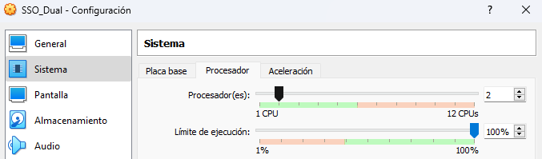

Aquest és el missatge que ens sortirà en el cas de que no ho facem.
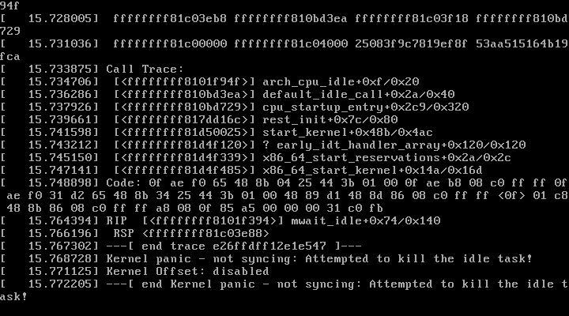

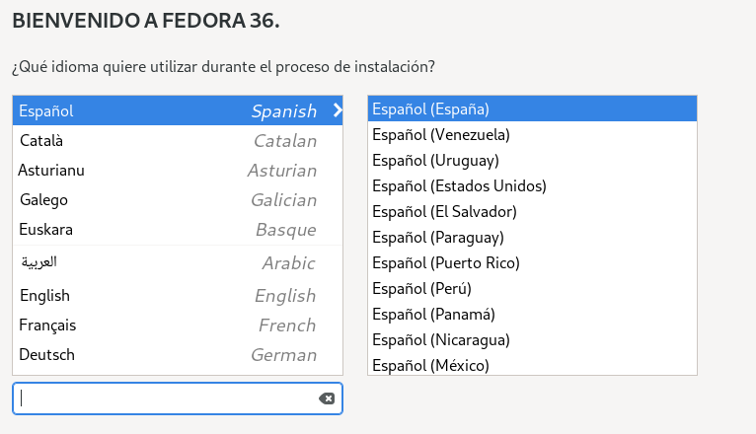

Seguidament li assignam el punt de muntatge.
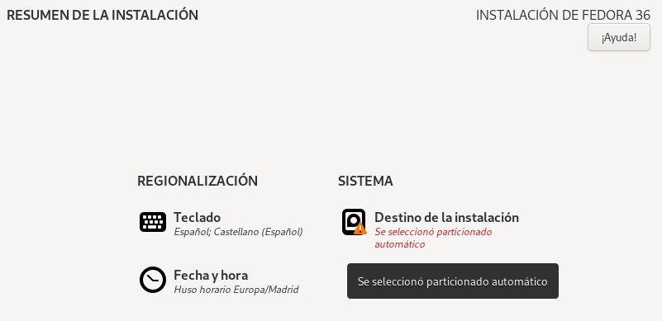

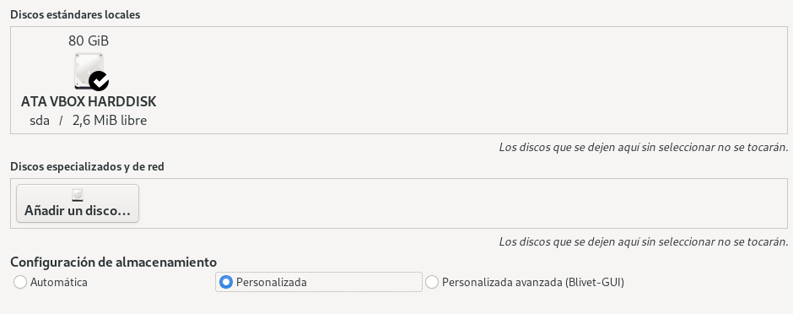

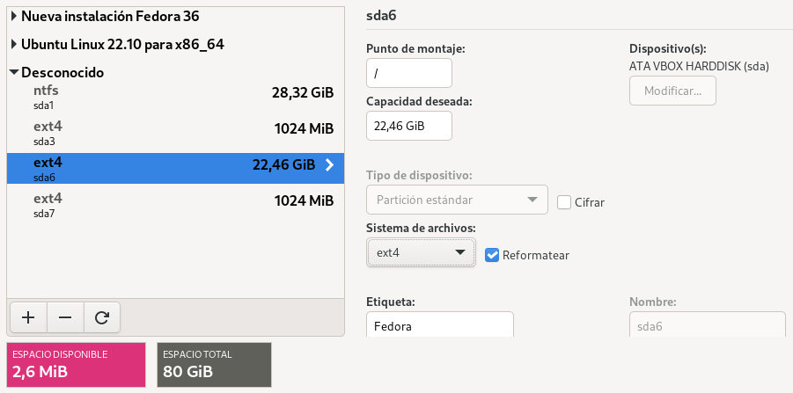

Acceptam els canvis per a que es desin.
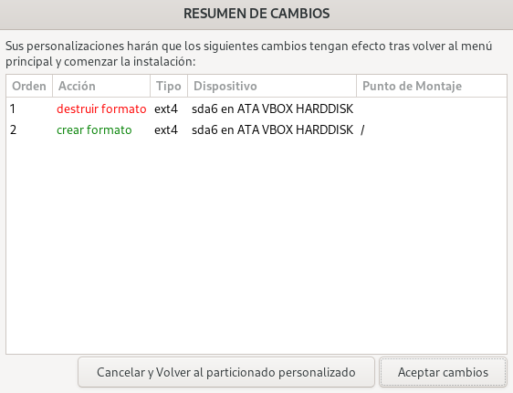

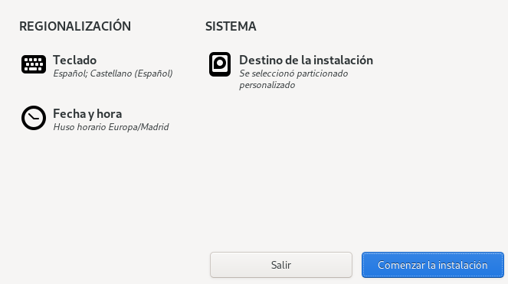

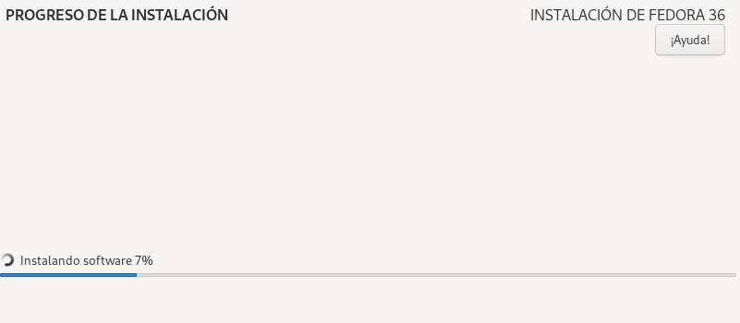

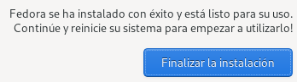

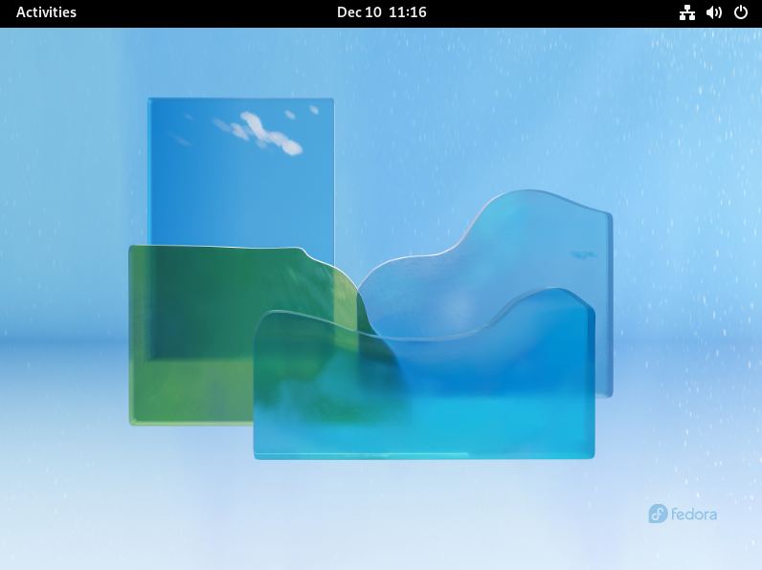

Tornam a iniciar amb el grub d’Ubuntu.
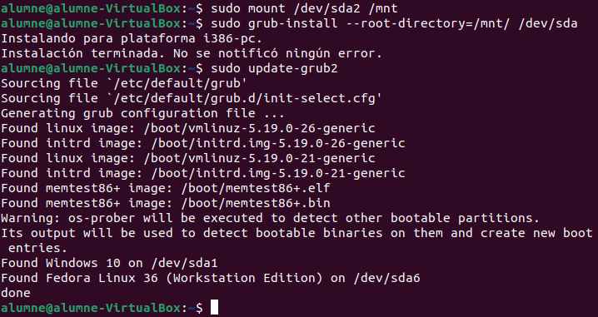

El grub funciona perfectament.
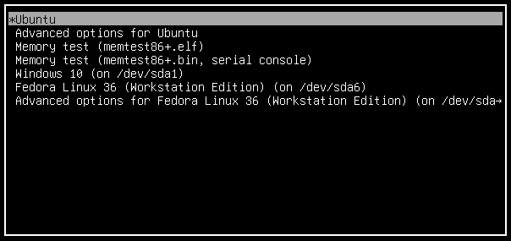

Restauració del sistema d'arrencada de Fedora

04 | Dins dels fitxers de configuració del grub2 (/boot/grub/), busqueu una opció que us permeti posar un temps de menú de 5 segons. Indiqueu quina opció heu modificat i mostreu una captura de pantalla que demostri que ara sí que podeu arrencar els sistemes.

Modific el temps d’espera a 5 segons.

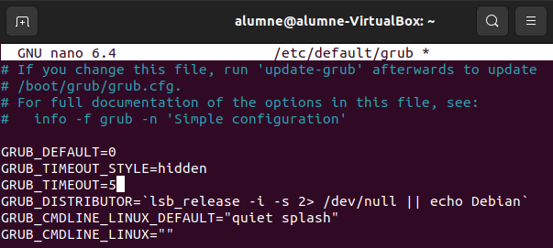

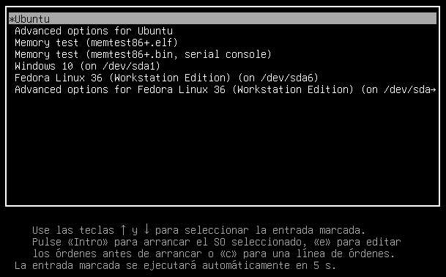

05 | Modifiqueu el contingut dels fitxers de configuració del GRUB2, de tal manera que el sistema operatiu per defecte sigui Windows. Deixeu el temps d'espera a 10 segons. Canvieu els noms dels sistemes a Fedora 30 i Windows a qualsevol altre nom.

He modificat el sistema operatiu per defecte a Windows i el temps d’espera a 10 segons.

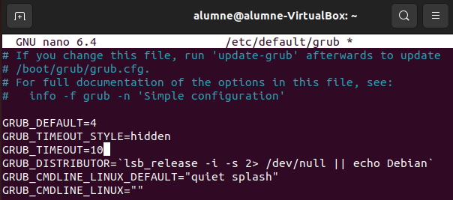

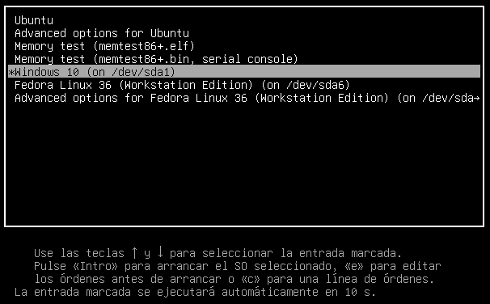

Obrim l’arxiu /etc/grub.d/30_os_prober.

Modific el nom del sistema operatiu de Fedora i Windows en el menú del grub.
Canviem aquest fragment de codi.
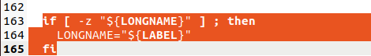

Per aquest següent (posant el text que trobem pertinent).
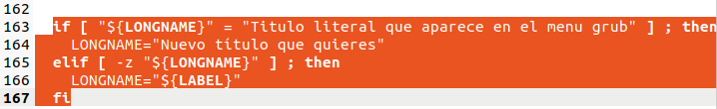

Així quedaria el codi que hauríem d’afegir per modificar el nom del sistema operatiu de Fedora i de Windows.
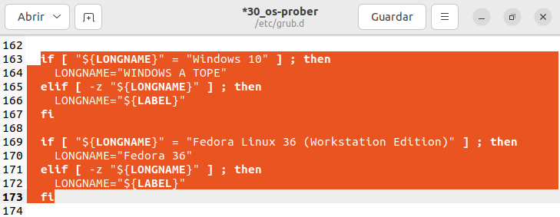

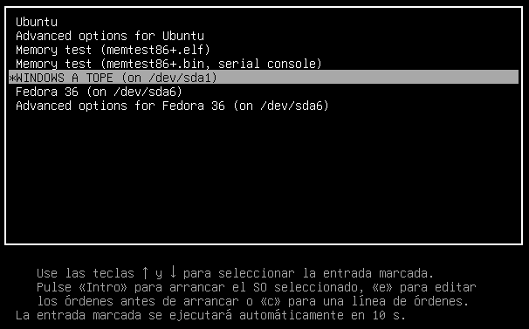

Gestor d’arrencada per a Windows

06 | Mitjançant l’eina msconfig.exe, explicada anteriorment, busqueu una opció que us permeti posar un timeout de 15 segons. Indiqueu quina opció heu modificat i mostreu una captura de pantalla que ho demostri.

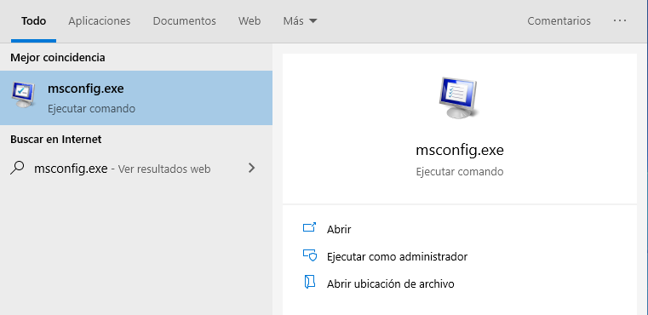

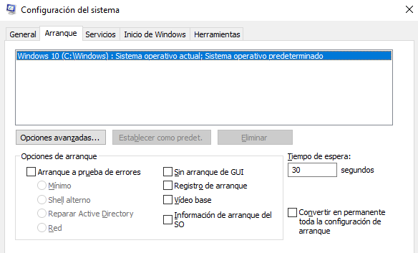

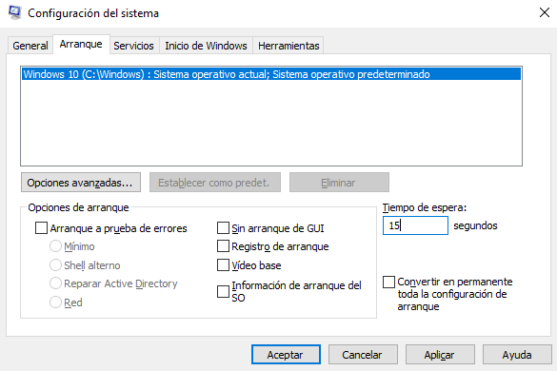

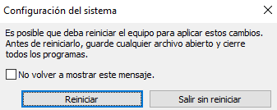

07 | Mitjançant l’eina bcdedit.exe, explicada anteriorment, llanceu una comanda que permeti canviar el timeout de 10 segons. Indiqueu la comanda utilitzada i mostreu una captura de pantalla que ho demostri.



